Číslo projektu | CZ.1.07/1.5.00/34.0479
Číslo materiálu | VY_32_INOVACE_PETROVA_HANA_SKLENIKOVE_KVE  TINY_HRNKOVE_OKRASNE_LISTEM_PRACOVNI_LIST_  G_18
Název školy | Střední škola služeb, obchodu a gastronomie Hradec Králové
Ročník | 3.
Vzdělávací oblast | Odborné vzdělávání
Vzdělávací obor | Květinářství
Tématický okruh | Skleníkové květiny hrnkové okrasné listem
Téma | Opakování hrnkovek
Jméno autora | Ing. Petrová Hana
Vytvořeno dne | 8.1. 2013
Metodický popis  (anotace) | Tato úloha slouží pro žáky k procvičení získaných informací o hrnkových rostlinách okrasných listem. Vyučujicí může využít tento pracovní list dle aktuální potřeby. Úlohu lze poskytnout žákům k jejich mimoškolnímu vzdělávání.

Podle obrázku určete rostlinu, správně určete čeleď, rostlinu popište, napište nároky na pěstování a množení

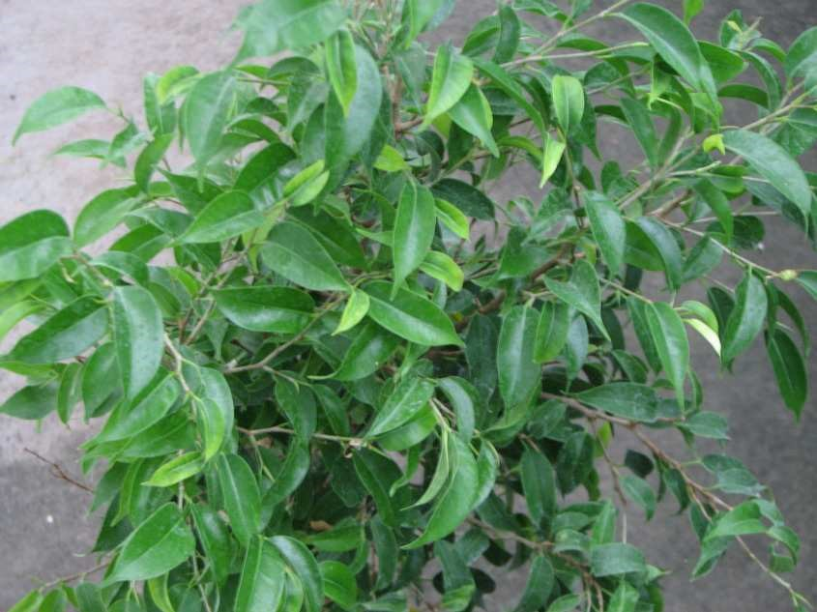
1
.

2.

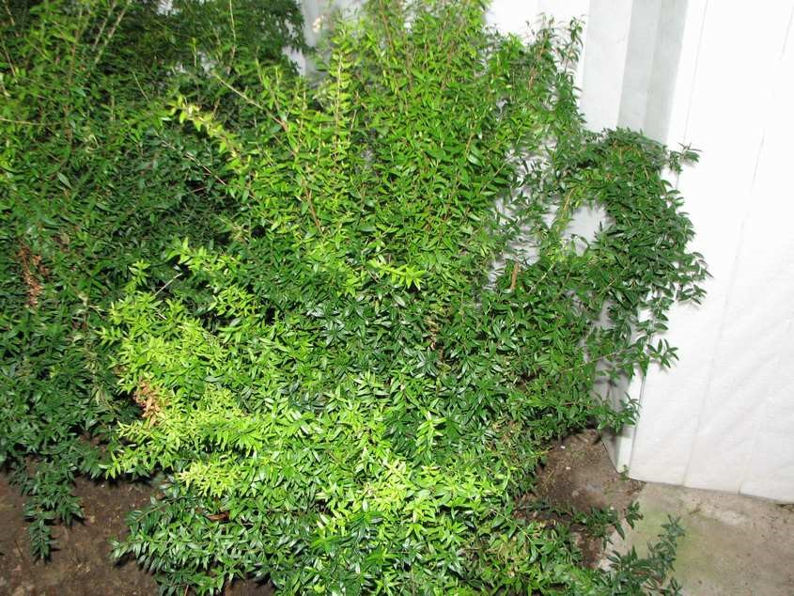

3.
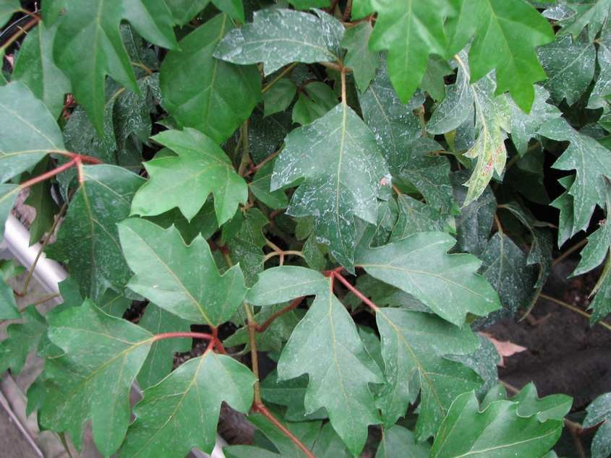

Podle obrázku určete rostlinu, správně určete čeleď, rostlinu popište, napište nároky na pěstování a množení - SPRÁVNÉ ŘEŠENÍ

1
.

Ficus benjamina - fíkus benjamínek, malolistý

čeleď: Moraceae – morušovníkovité
někdy se fíkus označuje také jako gumovník nebo smokvoň řadí se mezi hrnkovky okrasné listem náročné na teplotu pochází z tropů nebo subtropů, stromovitý vzrůst
listy: vejčité až široce kopinaté, drobné, výrazně zašpičatělé fíkusy roní při poranění listů i kmínků latexové mléko, které je jedovaté
nároky: náročný na světlo, ideální teploty pro pěstování jsou 20 - 28°C, v zimě by se měli teploty pohybovat v rozmezí 18 – 20 °C, při teplém počasí je nutná vydatná zálivka a mlžení, v zimě se zálivka omezuje, pestrolisté odrůdy jsou choulostivější, na nepříznivé podmínky reagují opadem listů škůdci: svilušky a třásněnky
množení: vrcholovými a stonkovými řízky, řízky se po odběru máčí ve vlažné vodě aby se vyplavila bílá latexová šťáva

2.

Myrtus communis – myrta obecná

čeleď: Myrtaceae – myrtovité
řadí se mezi květiny s nízkými nároky na teplotu vhodná k letnění stálezelená rostlina
listy: drobné, kožovité, kopinaté, rostou vstřícně, jsou vonné květy: bílé, drobné plody: červená bobule využívaní k řezu, svatební květina
nároky: dostatek světla, vhodné je letnění, při dostatku zálivky snese přímé slunce, nesnáší přeschnutí
množení: stonkovými, vrcholovými řízky s patkou, před dopěstování se rostliny zaštipují

3
.

Cissus rhombifolia – Cisus, Žumén

čeleď: Vitaceae – révovité
řadí se mezi květiny se středními nároky na teplotu dřevnaté liány s ovíjivými úponky
listy: trojdílné, tmavě zelené, okraj čepele je zubatý, na rubu jsou listy chlupaté
nároky: světlejší až polostinná místa, není vhodné přímé slunce, dobře snáší suchý vzduch, na světlém stanovišti rychle rostou
množení: stonkovými řízky, mohou zakořeňovat přímo v pěstebních nádobách, rozvětvení se podpoří seříznutím
škůdci: svilušky, třásněnky, roztoči choroby: padlí

Použité zdroje

Pokud není uvedeno jinak, použitý materiál je z vlastních zdrojů autora

